Cuaderno Activa, ISSN 2027-8101. N°5, Enero-Diciembre de 2013, pp. 109-123. Tecnológico de Antioquia, Colombia.

Revista científica de la Facultad de Ingeniería

Impacto ambiental y gestión del riesgo de ladrilleras en la vereda
Los Gómez de Itagüí

Mauricio Sánchez Silva
Estudiante de especialización
Gestión y atención del riesgo de desastres Tecnológico de Antioquia - Institución Universitaria mauriciosanchezsilva@gmail.com

Luis Alberto Zapata Valencia
Estudiante de especialización
Gestión del riesgo y atención del riesgo de desastres Tecnológico de Antioquia - Institución Universitaria zapata.lucho@gmail.com

Recibido: 13 de julio 2013
Aceptado: 9 de septiembre 2013

Cuaderno Activa / Enero - Diciembre de 2013 No.5
Resumen
El presente artículo busca reflexionar y contextualizar la situación actual de las ladrilleras y los tejares de la vereda Los Gómez en el municipio de Itagüí con respecto al impacto ambiental que ha ocasionado esta actividad desde hace varias décadas. Es un análisis acerca de una realidad que expone a sus habitantes en un escenario de riesgo latente. La dinámica de la industria ladrillera en la vereda Los Gómez incide en los aspectos sociales, económicos, ambientales, laborales, de salud pública y de seguridad en esta zona. La industria ladrillera en Los Gómez no cuenta con proyectos que puedan compensar la problemática por deterioro social y ambiental que ella genera. Por lo tanto es importante analizar los compromisos que deben cumplir por ley los productores, así como las acciones que corresponden a las autoridades con dos fines: proteger la vida y los recursos naturales.

Palabras clave: Gestión del riesgo de desastres, impacto ambiental, ladrilleras, Plan de Ordenamiento Territo- rial, contaminación, recursos naturales, salud pública.

Environmental Impact and Risk Management posed by brickworks at Los Gómez rural dis- trict, Itagüí municipality

Abstract
This paper aims to reflect and put into context the current situation of brickworks and tile factories at Los Gó- mez rural district in the municipality of Itagüí concerning the environmental impact this activity has brought about for several decades. This analysis shows how inhabitants are put into a latent risk scenario. Brickworks industry dynamics at Los Gómez village impinges upon social, economic, labor, public health and safety as-

Revista científica de la Facultad de Ingeniería 109

pects in this area. Brickworks industry at Los Gómez does not have any project seeking to offset the social and environmental damage issue it generates. Therefore, it is important to analyze duties producers are to abide by, as well as legal actions that correspond to the authorities with for two purposes: to safeguard both human life and natural resources.

Keywords: Disaster risk management, environmental impact, Territorial Ordering Plan, pollution, natural re- sources, public health.

1. Introducción

La industria ladrillera en la vereda Los Gómez es la principal fuente de empleo de sus habitantes, pero a la vez es una actividad que genera un impacto ambiental considerable toda vez que afecta la salud humana y los recursos naturales. Este artículo busca conocer y reflexionar sobre el impacto positivo y negativo en el proceso de explotación y producción de las ladrilleras y los tejares de la vereda Los Gómez del municipio de Itagüí, sur del valle de Aburrá, donde confluye un número importante de ladrilleras y tejares dadas las condiciones geológicas y geomorfológicas que han re- percutido en la formación del suelo y sus características convirtiéndolo en un depósito rico en arcilla apta para la elaboración de material cerámico.

Mediante el análisis de información y la observación primaria y secundaria se caracteriza la zona, las condi- ciones geomorfológicas, el uso y la afectación de los recursos naturales, hídricos, atmosféricos y edáficos, así como el proceso de transformación de la arcilla y los agentes que intervienen para identificar el tipo de contaminación generada por esta industria. Se pretende proponer acciones que ayuden a mitigar el efecto nega- tivo y las condiciones de vulnerabilidad que puedan causar desastres. Por ello, es importante mejorar los procesos de explotación y de producción mediante la tecnificación y sus buenas prácticas que contribuyen a mitigar parte de los efectos dañinos. Además, se desea conocer si las ladrilleras y los tejares ejecutan o no las acciones tendientes a disminuir el deterioro ambiental producto de su actividad, tal y como lo exige la autori- dad correspondiente o, por el contrario, poder emitir un concepto sobre la realidad existente a la luz de la norma.

2. Marco teórico y trabajos previos

2.1 Contexto geográfico Itagüí

La zona rural del municipio de Itagüí está dividida en un corregimiento y 10 veredas que se agrupan en cuatro sectores. Según el Plan de Ordenamiento y Manejo

de Cuencas (POMCA), el municipio posee varias microcuencas, la más importante es la quebrada Doña María que recorre el municipio de occidente a oriente, en ella desembocan otras fuentes hídricas como La Tablaza, La María, La Justa, La Corneta, La Muñoz, Los Gómez, La Molina, La Limona, La Llorona y La Jabalcona. Por su parte, el Plan de Ordenamiento Territorial (POT) de Itagüí, indica que la vereda Los Gómez se encuentra a una altura de 1.580 metros sobre el nivel del mar, tiene una temperatura media de 20 grados centígrados con vientos de 10 km, por hora y con precipitaciones anuales promedio de 2.700 milímetros en el sur del valle de Aburrá.

2.2 Antecedentes

El informe Rutas de Aprendizaje y Mercados Verdes elaborado por la Corporación Regional Procesar (2009) señala lo siguiente:

[…] hacia finales de 1890 inició la industria ladrillera de manera artesanal en el Valle de Aburrá especialmente en los barrios Belén y Guayabal de Medellín y, en Itagüí (Santamaría, Ajizal y Los Gómez). Entre las décadas del 50 al 70 algunos tejares iniciaron la mecanización de sus procesos con extrusoras de inyección de arcilla para dar uniformidad al ladrillo.

Las extrusoras son máquinas que permiten inyectar el material preparado y dar una forma homologada, molde y contextura a la arcilla, para luego secar y quemar los productos. Las extrusoras produjeron un cambio sig- nificativo en el proceso de mecanización, pues dieron el paso del ladrillo macizo al ladrillo hueco.

Sin embargo, la fuerte presión sobre las zonas de las laderas occidentales ricas en arcilla, hizo que algunas ladrilleras migraran hacia otros sectores. En la vereda Los Gómez la ladrillera inició en la parte baja, y con el transcurso del tiempo ha incursionado hacia la parte superior de la ladera. De otro lado, y debido a cambios en el Plan de Ordenamiento Territorial (POT) del muni- cipio de Itagüí, algunas ladrilleras han desaparecido y

han vendido sus predios, ya que las zonas industriales donde se ubicaban pasaron a ser residenciales o de uso restringido (Arboleda, 2008).

A partir de la Ley 99 de 1993, que dio origen al Sistema Nacional Ambiental y a la creación del Ministerio de Medio Ambiente, comienza una nueva etapa en la protección y el control de los recursos naturales, en especial en el sector minero en cuanto a la explotación y la extracción de materiales, así como en la expedición de las respectivas licencias ambientales. Sin embargo, y pese al rigor de la norma, ha sido difícil regular esta industria de primer orden en la construcción. Vale la pena señalar que con la expedición de la Ley 99 de
1993, se ha generado una cultura de preservación, conciencia y pertenencia por el hábitat, al tiempo que la ley ha posibilitado ejercer un mayor control e in- strumentación sobre las actividades que causan daños al ambiente. La industria ladrillera no es la excepción, toda vez que genera serios perjuicios al medio natural de carácter irreversible como se observa en la Figura 1.

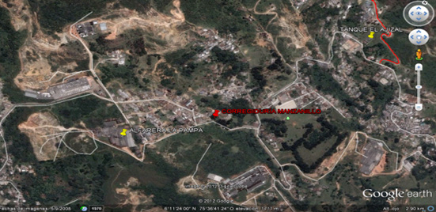

Figura 1.Vista aérea zona explotación arcilla y producción ladrillo vereda Los Gómez Fuente: tomado de Google Earth (2013)

2.3 Regulación ambiental

Son varias las disposiciones de ley que regulan la ac- tividad minera en Colombia, lo que incluye permisos, licencias y autorizaciones, planes de manejo ambiental, control de emisiones, manejo de residuos, etc., con el fin de proteger de manera integral los recursos natu- rales y procurar que esta industria atenúe el impacto adverso al medio ambiente. Entre las más importantes normas están:
• Ley 99 de 1993.Sistema Nacional Ambiental y
Ministerio de Medio Ambiente
• Ley 715 de 2001. Sistema General de
Participación de Regalías.
• Resolución 909 de 2008.Por la cual se establecen normas y estándares de emisión admisibles de contaminantes a la atmósfera por fuentes fijas y se dictan otras disposiciones.
• Decreto 2820 del 2010. Por medio del cual se reglamenta el Título VIII de la Ley 99 del 1993 sobre licencias ambientales.
• Decreto 1299 de 2008.Por el cual se reglamenta el departamento de gestión ambiental de las empresas a nivel industrial y se dictan otras disposiciones.
• Ley 1523 de 2012.Por la cual se adopta la política nacional de Gestión del riesgo de desastres y se establece el Sistema Nacional de Gestión del Riesgo de Desastres y se dictan otras disposiciones.

3. Caso de estudio

Las cinco ladrilleras y los nueve tejares de la vereda Los Gómez desarrollan sus actividades industriales y artesanales con materias primas de minas propias o de excavaciones de obras de construcción provenientes de diversos lugares del área metropolitana o fuera de ella. Las ladrilleras son industrias legalmente constituidas, tecnificadas, con capital y capacidad instalada como terrenos, vías, construcciones, maquinaria y personal. Mientras tanto, los tejares son una industria artesanal, informal, con procesos manuales, que trabajan esporá- dicamente, donde se desconocen los mínimos requisitos ambientales, laborales y de conformación legal (ver Figura 2).
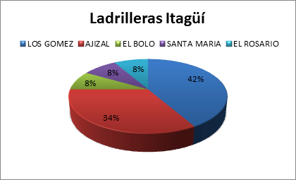
Figura 2. Ubicación de las ladrilleras en el municipio de Itagüí
Fuente: Informe Secretaría de Medio Ambiente, Itagüí (2013)

En general, y según el estado del arte de las ladrilleras y los tejares de la vereda Los Gómez, se puede conceptu- arque estos no cumplen a cabalidad las exigencias de la autoridad ambiental, por tanto es evidente que ejercen su actividad de manera ilegal al no poseer totalmente licencias de explotación (cuando lo hacen in situ), así como diferentes permisos y concesiones ambientales, aunado a la falta de planes de manejo ambiental, pro- gramas de salud ocupacional y planes de emergencia que prevengan accidentes de trabajo, enfermedades profesionales y desastres.

Es preciso aclarar que el término “minería ilegal” en Colombia ha estigmatizado de alguna manera, las demás fuentes de explotación diferentes al oro, como carbón, arcilla y materiales de cantera, entre otros, que aunque no cumplen con los requisitos de ley no son tan perseguidos y están por fuera del auge de este metal precioso, que aparte del daño ambiental que causa, in- cide fuertemente en aspectos socioculturales, políticos y de conflicto propios de la explotación aurífera.

En la vereda Los Gómez funcionan las ladrilleras Al- carraza, La Esperanza, San Cristóbal, Eladio Molina, Alfarera La Pampa y Cerámica Los Gómez; así como los tejares Terminal, Danubio (Los Hernández), El Morro, Gustavo Gómez, María Luisa Sánchez, Martín Restrepo y el Tejar de Salvador Restrepo. En general, las primeras son empresas legalmente constituidas, al- gunas con permisos o licencias, a los cuales todavía les falta una mayor gestión ambiental y real cumplimiento de la norma. Los segundos forman parte de una activi- dad informal de famiempresarios que han heredado este oficio por tradición, pero que son resistentes al cambio y sin los medios económicos ni el conocimiento para el fortalecimiento de su negocio. Sobre este último segmento es más difícil ejercer control por parte de la autoridad ambiental al no poderles exigir a plenitud el cumplimento de la norma. A esto se suma el no pago de recaudos por impuestos y regalías al Municipio de Itagüí (Alcaldía de Itagüí, 2012a).

Sin embargo, las regalías entregadas a Itagüí por el Sistema General de Participación por concepto de explotación minera, no alcanzan a compensar la in- versión que requiere la vereda Los Gómez en asuntos como saneamiento básico, educación, salud y obras públicas, como tampoco en proyectos que contribuyan a la recuperación ambiental de la zona. Datos de la Secretaría de Hacienda de Itagüí (2013) muestran que
en el año 2012, se recibieron 22 millones de pesos por concepto de regalías provenientes del Sistema General de Participación, y en el primer semestre de 2013 se recibieron 11 millones de pesos, lo que corresponde solo al 0.16%.

En cuanto a la parte ambiental, se enuncian en términos generales los impactos ambientales más relevantes de acuerdo con el análisis de la información primaria y secundaria del sector de influencia. Uno de ellos es la afectación del suelo por el cambio en la morfología de la superficie, las condiciones edáficas, la deforestación, la inadecuada disposición de residuos sólidos y líquidos, la intervención de los cuerpos de agua y los vertimientos en ellos. Asimismo, la expansión para la explotación del ladrillo trae consigo apertura de nuevas vías, ingreso de maquinaria para excavaciones y construcción de obras que cambian los usos del suelo, alterando el entorno y las unidades de paisaje naturales. Posteriormente, una vez se explota el suelo, y al no ser recuperado, se convierte en zonas degradadas inutilizables, como se puede observar en las Figuras 3, 4 y 5.

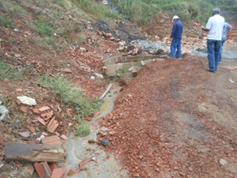

Figura 3. Situación y afectación del suelo, vereda
Los Gómez
Fuente: Elaboración propia (2013)

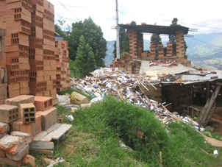

Figura 4. Mal manejo de residuos tejares, Vereda
Los Gómez
Fuente: Elaboración propia (2013)

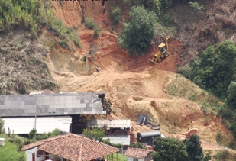

Figura 5. Desestabilización de taludes, vereda los
Gómez
Fuente: Elaboración propia (2013)

La explotación del material se hace a cielo abierto mediante corte de taludes, banqueo y terraceo, lo que genera cambios en la geomorfología del suelo, inesta- bilidad, erosión por arrastre de aguas superficiales que forma surcos y cárcavas, sedimentación y cambios del paisaje. La erosión propicia además condiciones para movimientos en masa, fenómenos de reptación del suelo y deslizamientos que crean riesgo de desastre para la comunidad. La actividad de explotación tam- bién disminuye, desplaza o extingue especies de fauna y flora de la zona.

Al estar desprotegida la capa vegetal, y por efecto de la escorrentía, se produce sedimentación, movimiento de

residuos sólidos y de solventes, lo que contamina las aguas superficiales por el lavado de la tierra, bien sea por la lluvia o por la acción humana. El empozamiento de aguas es otro aspecto que genera riesgo biológico, oxidación y proliferación de vectores causantes de enfermedades.

La contaminación atmosférica se da por la emisión de gases tales como: monóxido y dióxido de carbono, azufre, plomo y material articulado, producidos por la combustión de los hornos, la maquinaria y el mov- imiento de tierra. Todos estos causan smog, lluvia ácida, cambio en la climatología, e infecciones respiratorias y dermatológicas que pueden afectar a la comunidad y las especies animales y vegetales.

El viento esparce en un radio amplio las partículas suspendidas y propaga el ruido según su dirección. El humo, la ceniza y el material articulado también son extendidos por la acción del viento en el perímetro de influencia, y pueden deteriorar la calidad del aire y consecuentemente afectar la salud pública.

En términos globales, y debido a las condiciones in- apropiadas de explotación, operación y producción, se evidencia que la contaminación atmosférica se da en todo el proceso desde la explotación, la trasformación y el almacenamiento hasta la distribución, a causa de partículas suspendidas por emisión de gases por fuentes fijas y móviles, quema de carbón, madera y cáscara de café(cisco). El impacto ambiental además genera cambios en la dinámica de fuentes hídricas a las que no se les respeta las zonas de retiro, se vierten en el- las residuos sólidos y líquidos, sumado al arrastre de partículas de arcilla, arenas y limos en diferentes tramos de la microcuenca, que agravan el problema de sedi- mentación de los cauces y ocasionan su desbordamiento en época invernal inundando los barrios aledaños y poniendo en riesgo la integridad de las personas y su patrimonio (Alcaldía de Itagüí, 2012b).

Para concluir, la mala disposición de los residuos de cuescos (material quemado defectuoso) se acumu- lan sin ningún aprovechamiento, afean el entorno y afectan el suelo y el agua. Vale la pena investigar y considerar su reutilización como materia prima, material de relleno o como aglomerado.

3.1 Características geológicas y usos del suelo en la zona de explotación

Según el POT, la vereda Los Gómez se encuentra “entre las cotas 1.730 y 1.840 metros sobre el nivel del mar en la zona rural de Itagüí, su suelo es el denominado stock de Altavista compuesto por dioritas, feldespatos, biotitas y cuarzo”. La geomorfología de relieve la conforman las quebradas Los Gómez y La Molina, y tiene una cobertura vegetal de bosques intervenidos, rastrojos y pastos. Los usos del suelo en la vereda Los Gómez son explotación de arcilla, producción alfarera, pastoreo y cultivos menores como café y hortalizas.

El Artículo 20 del POT cita las restricciones del suelo y de expansión urbana en Itagüí, de la siguiente manera: retiros de las quebradas, taludes abandonados por actividad minera y zonas definidas como de amenaza alta por su inestabilidad, y que son no recuperables de acuerdo con los estudios de microzonificación geotéc- nica, incluida el área de la vereda Los Gómez.

En tanto, el artículo 133 del POT define los usos en el suelo rural en forestal protector, mixto y áreas de explotación de materiales para la industria de la con- strucción. El Plan

[…] propone la asignación de este tipo de uso, a las áreas reconocidas y delimitadas por Catastro Minero en donde actualmente se tramitan, están otorgados o están registrados contratos de concesión o licencias de exploración y/o explotación de materiales. A dichas áreas se les descuentan los retiros de las quebradas, las zonas de amenazas altas y los suelos actualmente resi- denciales. A pesar de reconocer el actual uso minero, una vez termine la actividad, deben incorporarse al Parque de Borde. (Alcaldía de Itagüí, 2012b)

Definidos los usos del suelo, la autoridad ambiental únicamente regula lo relacionado con la protección de los recursos naturales y la fauna. La complejidad del asunto se da porque en el POT se propone un esce- nario ideal frente a un panorama real que no se puede recuperar en su totalidad, sino que apenas se puede mitigar en un porcentaje relativamente bajo. Tal vez las acciones correctivas actuales puedan disminuir los impactos negativos proyectados.
3.2 Producción

Para extraer la arcilla a cielo abierto se requiere des- malezar, remover la capa orgánica, excavar y transpor- tar el material hasta zonas de acopio. La producción de ladrillos implica un proceso que incluye: extracción del material, molienda, humectación, preparación, moldeo, extrusión, secado y cocción. Adicionalmente involucra el proceso de almacenamiento y distribución. La extracción del material consiste en la remoción y el almacenamiento de la cobertura vegetal entre unos 25 y
40 cm de profundidad, para luego extraer la arcilla, la cual se transporta hacia puntos de acopio, donde luego se beneficia y transforma. La preparación de la arcilla se deja al aire libre para favorecer su desintegración, luego se mezcla con arena y se deja reposar.

El proceso de moldeo se hace con el propósito de dar uniformidad, plasticidad y composición al producto; co- mienza desde la remoción en el acopio, la humectación y sigue con la extrusión de la arcilla homogenizada que pasa a través de un moldeo que permite dar forma a los adobes, las tejas, los bloques, etc. El secado se hace de dos maneras: en galpones con ventilación natural o en cámaras de secado aprovechando los gases de com- bustión de los hornos. Finalmente, se hace la cocción en hornos alimentados con carbón, madera y cisco.

3.3 Aspectos socioeconómicos

Las ladrilleras de la vereda Los Gómez están dividi- das en dos tipos de industria: formal e informal. Las primeras están legalmente constituidas y tecnificadas, mientras que las segundas no. Como se mencionó an- teriormente, en el aspecto legal, la mayoría no cuenta con concesiones, permisos o licencias otorgadas por la autoridad ambiental que avalen su actividad minero- industrial, la cual afecta los recursos naturales e impo- sibilita la sostenibilidad que exige la norma, o al menos bajo parámetros ajustados, pues, este tipo de actividad, como se ha dicho reiteradamente, es una de las que más impacta negativamente al ecosistema.

La explotación minera también crea conflicto ambiental por la contaminación indiscriminada de los recursos, el cambio en los usos del suelo y la vocación agrícola; así como la utilización de las zonas de abandono que se convierten en espacios aptos para la proliferación de invasiones y de construcciones ilegales.

El conflicto en la vereda Los Gómez no es ajeno a problemática de orden público del área metropolit del valle de Aburrá, allí se presentan fenómenos violencia como bandas criminales (bacrim), com tráfico de sustancias, porte ilegal de armas, vacunas disputa territorial entre las veredas Los Gómez y Ajizal, que generan muertes, lesiones, desplazamient caos y descomposición social. A esto se suman
la
ana de bos, y
El o, las por ana
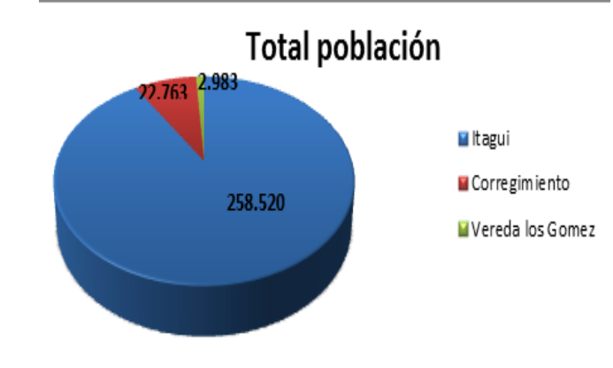

condiciones de desempleo, falta de desarrollo y o - tunidades, seguridad y vivienda (Área Metropolit
del Valle de Aburrá, 2011).

El asunto de la ilegalidad en Colombia es grave, y sus posibles causas son la desidia del Estado, la ausencia de oportunidades y la pérdida de legitimidad, que aún distancian el cambio gradual que debe generar un sistema participativo y de autogestión como el actual y que ayude a mejorar procesos de trasformación c marcados por la ética, los valores, la identidad nac
ultural ional, iones. canza
per ural, y on los

r
el respeto por los bienes públicos y por las instituc
El lucro de la actividad minera no pretende ni al
a compensar, desde su responsabilidad social, los - juicios que causa a la comunidad y al medio nat
es la población la que finalmente debe cargar c pasivos ambientales y el daño a los recursos.

3.4 Empleo e índices de producción del secto

Según Ladrilleros Asociados de Antioquia (Lunsa), gremio que representa parte de los productores de esta industria, reporta la generación de 700 empleos direc- tos y unos 2.800 indirectos, así como una producción mensual de cinco millones de ladrillos. De estas cifras, una tercera parte corresponde a la vereda Los Gómez, es decir 230 empleos directos y 930 indirectos, y se producen un millón 600 mil unidades de ladrillos al mes aproximadamente. Uno de los principales objetivos de Lunsa es mantener el empleo en los sectores donde se desarrolla la actividad ladrillera debido a la población del lugar (ver Figuras 6 y 7).

Figura 6. Índice de población
Fuente: Dane (2012)

Figura 7. Índice de población en términos porcentuales
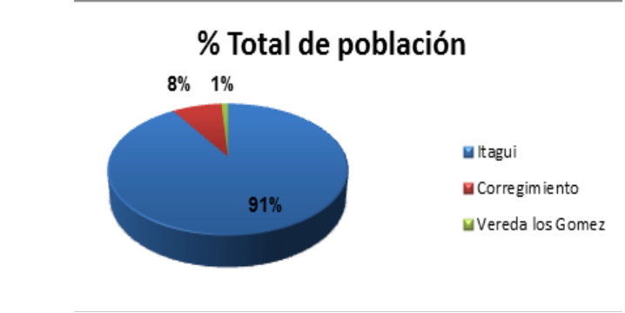

Fuente: Dane (2012)

Desde un punto de vista positivo, esta industria aporta al desarrollo económico y social de la población, como en el caso de la vereda Los Gómez, donde además de empleo se generan impuestos y regalías. Sin embargo, y dado que las ladrilleras del sector son la mayor fuente de empleo para la comunidad, parte de los empleos que se ofrecen allí son informales sin ningún tipo de garantía prestacional ni estabilidad laboral.

Sobre algunos indicadores del sector de los ladrilleros, Camacol Antioquia no reporta datos puntuales y solo maneja las mismas cifras estimadas por el Dane 2011, según las cuales la industria de la construcción en el valle de Aburrá tiene una participación de insumos básicos como el hierro (31%), el cemento (19%) y el ladrillo (9%), entre otros materiales y mano de obra. En la actualidad, ni las autoridades municipal y ambiental ni las ladrilleras conocen cifras sobre las áreas de ex- plotación total y proyectada en la vereda Los Gómez.

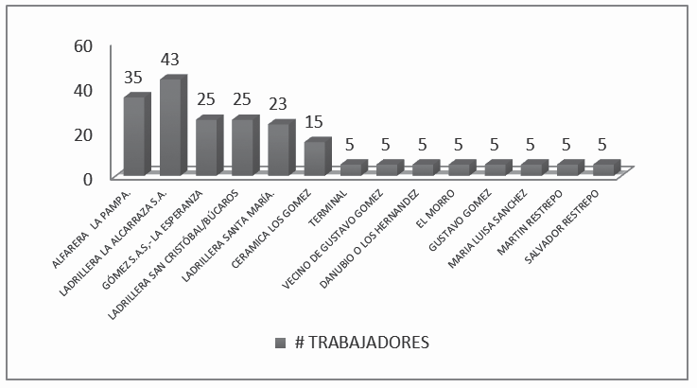

Figura 8. Número de trabajadores en la industria ladrillera
Fuente: Elaboración propia (2013)

3.5 Ejercicio autoridad ambiental

En cuanto a los requisitos que exige Corantioquia como autoridad ambiental, con base en la legislación vigente, y que debe cumplir la industria ladrillera para la explotación y la producción, están el otorgamiento de licencias, permisos de concesión de aguas, de ver- timientos, de emisiones atmosféricas y de ocupación de cauces, así como planes de estudio y de manejo ambiental.

Para la autoridad ambiental es imposible exigir el ca- bal cumplimiento de la norma y acciones de choque, por lo tanto desarrolla actividades y programas de sensibilización, capacitación y acompañamiento que ayudan a los actores a conocer e incorporar a su que- hacer prácticas amigables con el hábitat, hecho que, de alguna manera, flexibiliza no tener que llegara procesos sancionatorios. El debido proceso implica realizar seguimientos, visitas técnicas, brindar asesoría y capacitación, hacer los requerimientos del caso y emplear los métodos coercitivos como última instancia. Por otro lado, el trabajo educativo, informativo y de acompañamiento con propietarios de los tejares debe ser un proceso de acercamiento personalizado más no grupal, pues es una población poco receptiva por su cultura y condición socioeconómica.
Según el informe sobre el Estado de los Recursos Na- turales y de Medio Ambiente (ERNA), elaborado por la Contraloría Municipal de Itagüí(2012), se indica que el Área Metropolitana, Corantioquia y la Alcaldía de Itagüí han realizado cuantiosas inversiones en educación ambiental, eventos académicos, campañas de sensibilización, programas de acompañamiento, saneamiento básico y agua potable, limpieza de cuen- cas, mediciones a través de la Red de Calidad del Aire (Red aire), entre otras. Pero el sector de la industria ladrillera y la comunidad donde está inmersa requieren, además de lo ambiental, una intervención integral en materia social, de seguridad, urbanística y económica que conduzca hacia mejores oportunidades y a mitigar los impactos negativos comunitarios y ambientales.

Según la Contraloría Municipal de Itagüí, de las “50 empresas signatarias del Convenio 355-2011 de Pro- ducción Más Limpia, liderado porel Área Metropolitana y cuyo objeto es aunar esfuerzos para cofinanciar el fortalecimiento, seguimiento, promoción y evaluación del sector empresarial”, no aparece ninguna del sector ladrillero. Pero según Ladrilleros Unidos de Antioquia (Lunsa), tres de las principales empresas de la vereda Los Gómez (Alcarraza, San Cristóbal y La Pampa) han iniciado desde hace más de 10 años procesos de

reconversión de los hornos, orientados hacia la produc- ción limpia.

3.6 Contaminación atmosférica vs salud pública

La quema de material como madera (biomasa) y carbón, entre otros, para alimentar los hornos es una práctica que genera una severa carga contaminante a la atmósfera que afecta la salud de los trabajadores y de la comunidad. La emisión de humo contiene CO, CO2, SO2 y NOx por el tipo de combustibles empleados. Pero la actividad extractiva, el movimiento de tierra y el transporte de material también agregan contaminación al aire por material articulado con efectos negativos para la salud humana y animal, aumentando el nivel de opacidad en la atmósfera. La emisión y su propagación dependen de la lluvia y del viento como fenómenos climáticos que transportan los componentes tóxicos.

Para poder reducir la contaminación atmosférica, la resolución 909 de 2008 establece las normas y los estándares de emisión admisibles por contaminantes a la atmósfera, referentes al tipo de combustible sólido para la industria de productos cerámicos, refractaria y de arcilla. La norma permite unos niveles máximos de hasta 550 mg/m3 para dióxido de azufre (SO2) y para óxido de nitrógeno (NOx); para biomasa (madera) el material articulado es de hasta 300 mg/m3.

Como se ha señalado, el aspecto ambiental con mayor incidencia que afecta la calidad del aire y, por ende a la salud pública, es la emisión de gases tóxicos y de
material articulado. El Manual de Gestión Ambiental Sector Ladrilleras se refiere al proceso físico-químico que se deriva de la

[…] reacción del óxido y del dióxido de azufre que al entrar en contacto con el aire forman ácido sulfúrico produciendo lluvia acida que acidifica los cuerpos de agua, acelera la corrosión y afecta las especies vivas. En cuanto al dióxido de nitrógeno contribuye con la creación del smog fotoquímico.

Asimismo, la combustión de hidrocarburos o deriva- dos del petróleo genera gases y causantes del “efecto invernadero”.

Las micropartículas de ceniza, azufre y polvo inferi- ores a 10 micras suspendidas en el aire alcanzan a ser inhaladas y pueden ocasionar afecciones pulmonares como: asma, bronquitis y cáncer por la alta exposición directa o por la proximidad a las fuentes de emisión.

Según datos de la Secretaría de Salud de Itagüí, en el
2012 se presentaron 72.585 consultas médicas por en- fermedades respiratorias, cifra que, si se compara con la población total del municipio de 258.520 habitantes, equivale a un 28%,lo cual muestra que una tercera parte de la población se vio afectada o es propensa a ese tipo de patologías, algunas de ellas por causa de la contaminación atmosférica (ver Figuras 9 y 11).

Figura 9. Niveles de contaminación del aire por encima de los admitidos
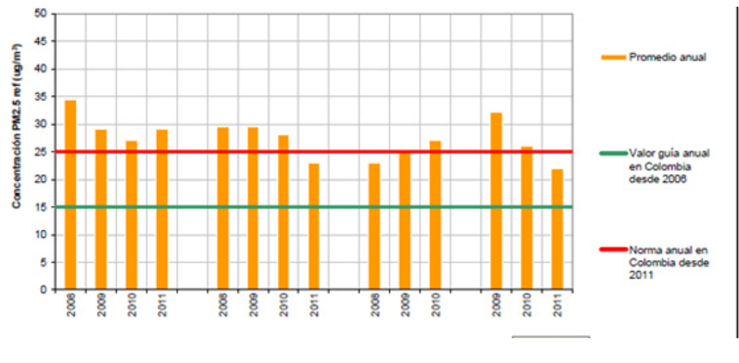

Fuente: Elaboración propia (2013)

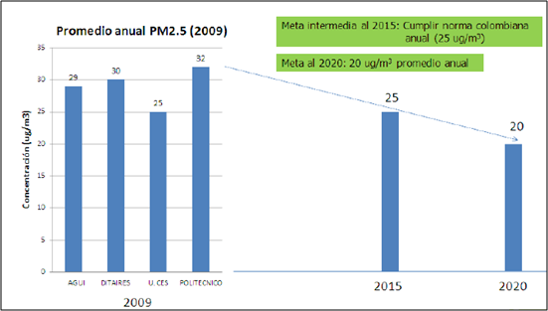

3.7 Producción limpia
Figura 10. Metas de calidad del aire
Fuente: Elaboración propia (2013)

métodos de reducción como filtros, sedimentadores gravitacionales para recolectar partículas, sistemas de

La producción limpia busca mejorar los procesos productivos a través del cambio de materia prima, incorporación de tecnología y buenas prácticas que mejoren la eficiencia y prevengan daños a la salud y al ambiente. La investigación, la innovación y el redis- eño de procesos ayudan a controlar y a reducir costos operacionales en beneficio de las empresas y del medio ambiente. Algunas empresas de la industria ladrillera en la vereda Los Gómez, conscientes de la necesidad de reducir parte de la contaminación atmosférica, han iniciado procesos de reconversión de equipos por hor- nos tipo Hoffman y tipo túnel con el fin de lograr mayor eficiencia en la combustión y disminuir el consumo de carbón, pues esta industria emplea casi un 90% de energía térmica en el proceso de cocción.

Según Corantioquia (2000), las ladrilleras San Cris- tóbal, San José y Alcarraza poseen hornos tipo túnel, los cuales son alimentados por un sistema carbojet que pulveriza el carbón y optimiza la combustión. Estos hornos son eficientes con un tiempo de quema corto y niveles de contaminación aceptables. Asimismo, su calor residual es aprovechado y se conduce hacia hornos de secado lo que reduce la emisión y el tiempo de deshidratación del material de dos semanas a tres días. Por su parte, los tejares de la zona emplean hornos tipo pampa que son obsoletos por el alto consumo de carbón y de madera, el largo tiempo de quema y la alta carga contaminante.

Para disminuir la contaminación en el aire existen otros
flujo ciclónico y lavadores de gases y vapores. Otro aspecto que ayuda a la dispersión del material articulado es la altura de las chimeneas, que se deben diseñar de acuerdo con un estudio de la zona; el promedio de altura de las chimeneas en la vereda Los Gómez está entre 22 y 30 metros. Finalmente, vale la pena señalar que la calidad del carbón también influye en el mayor o menor grado de contaminación de- pendiendo del porcentaje de azufre del material, es decir que a mayor porcentaje aumenta el impacto negativo.

En síntesis, las ladrilleras son industrias que de- mandan un alto consumo de combustible como carbón y madera, lo cual las obliga a implementar acciones y mecanismos expeditos que ayuden a optimizar los recursos minerales y vegetales, así como a reducir las emisiones de gases a la atmósfera. Esto será posible mediante la voluntad de los productores y el fomento que brinden las entidades públicas y privadas para la incorporación de tecnología apropiada y de buenas prácticas ambientales y de producción.

3.8 Gestión del riesgo prevención desastres

Según el Artículo 42 de la Ley 1523 de 2012:

Todas las entidades públicas o privadas

que desarrollen actividades industriales o de otro tipo que puedan significar riesgo de desastre para la sociedad, así como las que específicamente determine la Unidad Nacional para la Gestión del Riesgo de Desastres, deberán realizar un análisis específico de riesgo que considere los posibles efectos de eventos naturales sobre la infraestructura expuesta y aquellos que se deriven de los daños de la misma en su área de influencia, así como los que se deriven de su operación. Con base en este análisis diseñarán e implementarán las medidas de reducción del riesgo y planes de emergencia y contingencia que serán de su obligatorio cumplimiento.

En este orden de ideas, se puede determinar que la actividad minero extractiva en el sector Los Gómez es el principal factor generador de escenarios de riesgo que ocasionan condiciones de amenaza por inestabilidad del suelo, movimientos de masa, in- undaciones, enfermedades por contaminación del agua, el aire y por vectores, lo cual hace necesario que las empresas pongan en práctica las acciones contempladas en la ley tendientes a la reducción del riesgo.

Es importante que desde el Plan de Ordenamiento Territorial (POT) municipal se establezcan y eje- cuten el estudio y la evaluación de la amenaza y la vulnerabilidad del sector Los Gómez en la parte urbana y rural, así como las restricciones de los usos del suelo, la delimitación y proyección de la frontera de explotación y de las áreas degradadas, entre otras acciones, con el fin de lograr un orde- namiento territorial sostenible. La ley de Gestión del Riesgo busca ante todo investigar, reducir y transferir el riesgo de manera que se logren iden- tificar ampliamente las amenazas causadas por los fenómenos naturales o antrópicos, y de ese modo posibilitar menor vulnerabilidad, el adecuado uso del suelo y la protección de los recursos natura- les. La afectación del ambiente está directamente ligada a la ocurrencia de eventos desastrosos, no en vano así lo ha constatado la historia de nuestras tragedias calcadas y anunciadas. No es un capricho, es una realidad que obliga a todos los estamentos
de nuestra sociedad a adoptar una cultura de pre- vención, inteligente y útil, pues, seguir en lo mismo es postrarnos ante la destrucción.

La cuenca de la quebrada Los Gómez no está exenta de presentar avenidas torrenciales por la intervención de su cauce y de la zona de retiro, así como por el vertimiento de residuos sólidos. De igual modo, la intervención del suelo y los cambios drásticos en su geomorfología exponen a sus habitantes a amenazas por deslizamiento, toda vez que las áreas de explotación que no se mitigan inmediatamente se convierten en zonas de alto riesgo de gran alcance.

Este panorama pone en situación de peligro a una comunidad vulnerable no solo por la exposición frente a la amenaza, sino por la pobreza y su débil estructura. Por eso la inadecuada explotación que hacen las ladrilleras y tejares y el impacto en los recursos son detonantes que pueden pasar “cuenta de cobro” en cualquier momento. Se trata de un asunto de gobernabilidad, de responsabilidad empresarial y comunitaria, más que un tema de industria o de economía, hay que anteponer el bi- enestar común por encima del interés particular y hacer respetar el derecho fundamental de la vida y el medio ambiente como lo ordena la Constitución Política de Colombia.

De acuerdo con el informe Estado de los Recursos Naturales (ERNA), presentado por la Contraloría Municipal de Itagüí, el POT debe hacer referencia

[…] al pasivo ambiental municipal en el Artículo 20, al área y restricciones del suelo de expansión y el Artículo24 al suelo de protección y detallan las áreas que se constituyen en pasivos ambientales por constituir áreas con restricción en el uso del suelo y por tener características de suelos de protección. (Contraloría Municipal de Itagüí, 2012)

El ERNA 2012indica además que en el análisis del cuestionario aplicado a la Secretaría de Medio Am- biente de Itagüí como insumo para su elaboración

“evidenció que la dependencia no reporta a cuánto asciende el pasivo ambiental del municipio en la vigencia 2011, lo cual se constituye en un deber de la Secretaría del Medio Ambiente realizar el estudio del caso para determinar el valor de ese pasivo”. Lo anterior muestra la falta de interés y del control necesarios para conocer el costo socio ambiental que origina la explotación de arcilla, así como la acción irresponsable en ese proceso, al no ejecutar de manera inmediata los planes de abandono, de restauración morfológica y de reveg- etalización de las zonas.

El citado informe de la Contraloría de Itagüí (2012)
también advierte:

[la]inacción frente al no poder declarar áreas de interés ambiental puede conducir a graves deteri- oros de los ecosistemas presentes en el municipio de Itagüí especialmente en áreas en las que se pueden registrar crisis políticas, dificultades de gobernanza, fenómenos de delincuencia, destruc- ción y aprovechamiento indebido de recursos y otras acciones derivadas de la acción antrópica.

Finalmente, el informe cita algunos aspectos de la explotación minera del municipio de Itagüí que no se conocen públicamente. Veamos:

• Consumo actual y tendencias futuras de consumo de materiales de construcción (nuevas tecnologías, nuevos materiales).
• Procedencia de los materiales de construcción utilizados en la industria de la construcción.
• Afectaciones ambientales y sociales de las explotaciones de materiales de construcción.
• Inventario y caracterización de las explotaciones de materiales de construcción (situación legal, manejo ambiental, aspectos geológicos y mineros, costos de producción, destino de los materiales de construcción regalías). (Contraloría Municipal de Itagüí,
2012)

4. A manera de reflexión

Como se dice comúnmente: “el problema no es
hacer la ley, el problema es que se cumpla”. Es un secreto a gritos saber que buena parte de los sectores de la economía de nuestro país —minero, agrícola, industrial y de servicios— no cumplen con la normatividad ambiental exigida en un mar de leyes inoperantes. Hablar hoy de sostenibilidad no puede ser un asunto romántico, ni filantrópico, mucho menos puede ser una tendencia de moda verde que raya en la ortodoxia conservacionista. Es una necesidad imperiosa incorporar la cultura de la prevención fundada en el respeto por los recursos que nos ha dado la naturaleza, y que a ultranza devoramos sin la más mínima conciencia por su incalculable valor.

Nuestra cultura está matizada por la anarquía y la indisciplina social y política, que nos postra en la pobreza mental de expresiones populistas como “comamos y bebamos que mañana moriremos”, sumida en el afán productivo sin importar el precio. Así las cosas, nuestra realidad carece de un sentido mínimo de la prevención que impide dimensionar el daño a los recursos y sus consecuencias, simple- mente porque es un pensamiento egoísta el dejar un legado fatal a nuestros descendientes.

Es inconcebible pensar que el desarrollo no genera efectos negativos sobre el ambiente y que nuestra huella en el hábitat tiene un precio; pero lo más lamentable es que de manera tardía apenas enten- demos que es mejor prevenir, y lo hacemos más por la fuerza que por la convicción. La sostenibilidad no es otra cosa que buscar el equilibrio, el punto de encuentro o la asertividad entre la oferta y la demanda de los bienes y servicios ambientales, que nos ayude a incorporar acciones sensatas en favor de nuestro entorno con prácticas amigables y sanas.

La economía no puede ser entendida como una relación entre la explotación de la tierra y el medio de subsistencia, o como un mecanismo de inter- cambio de bienes mercantilista y monetarizado. El afán desmedido de la sociedad en su devenir histórico es producir a cualquier precio, pues el poder económico ha sido y será el que gobierna el mundo.

A veces suena ridículo, cómo cientos de entidades se escudan y ufanan de contar con certificaciones ambientales nacionales o internacionales o tener programas de responsabilidad social empresarial, como si fuese un favor que hacen a la comunidad, que es su razón de ser, y al medio que consumen y destruyen. Pero ocultan en sus balances los abusos contra las personas y los recursos naturales y se precian de ser las mejores creando reputaciones ficticias. No son más que certificaciones incoher- entes de pared distantes de lo que predican y hacen.

Es triste cómo nuestras empresas dejan ver su po- breza mental, cuando ven como un gasto y no como una inversión el tener que emprender un programa de salud ocupacional, un plan de contingencia o de gestión ambiental, o unas acciones preventivas mínimas para cuidar los recursos naturales. Pero nunca hay dinero y, si lo hay, es al menor costo; como tampoco existe una cabeza visible que ad- ministre la gestión ambiental porque cuesta, es una tarea que se desagrega entre varios miembros sin liderazgo ni coordinación.

Las cifras en el 2013 del Ministerio de Minas y Energía indican que el 78% de las empresas del sector minero, incluidas las ladrilleras, no tienen licencias ambientales o no cumplen con los planes de manejo ambiental, tal porcentaje no parece alar- mante, pues es el reflejo de nuestra identidad. El mapa minero de Colombia cambió, y el Gobierno demuestra estar más interesado en entregar títulos mineros de concesión para explorar y explotar que generan jugosos dividendos, sin que pareciera im- portante garantizar la protección de los recursos, y aunque se impongan cientos de requisitos, al final solo se cumplen en el papel (CINSET y Área Metropolitana del Valle de Aburrá, 2006).

No se puede pretender que un proyecto de explo- tación sea sostenible en su totalidad y garantizar cero impacto, pero el desacato a las acciones pre- ventivas y correctivas se vuelven insalvables a lo largo del tiempo. Por lo tanto, se asume siempre el costo de mitigación y reparación como un gasto
y no como una inversión que contribuye a salvar vidas; con la preservación de los recursos se evita poner en riesgo el patrimonio por sanciones y se eleva la reputación de la empresa.

Si bien la actividad ladrillera genera una dinámica económica del sector de la construcción, es im- portante que se consideren acciones conjuntas por parte del municipio de Itagüí, Corantioquia y los gremios en programas de sensibilización hacia la legalidad, que incluyan gestión administrativa y de recursos, formación y asesoría técnica para mejo- rar la organización, la producción, la protección al personal y disminución del efecto adverso al medio ambiente. De igual modo, se debe mantener el acompañamiento y el seguimiento a las ladrill- eras legalmente constituidas para que emprendan acciones de autocuidado por los recursos, uso de tecnologías eficientes, producción limpia, buenas prácticas de manufactura y, en general, acciones de cuidado y compensación como parte de la re- sponsabilidad social, que es una obligación moral perentoria con las personas en el área de influencia y con los recursos que afectan y de los cuales se lucran (Corantioquia, 2002).

La expansión de la industria ladrillera, sumada a la incipiente organización empresarial y gremial, impiden desarrollar un trabajo colaborativo que permita tecnificar la explotación y la producción que afecta sensiblemente el medio ambiente en el sur del valle de Aburrá. Urge entonces pensar en estrategias conjuntas por parte de las ladrilleras, la comunidad, la universidad y el Estado para asesorar planes de manejo ambiental, generar conocimiento para el manejo y aprovechamiento de escombros, la reforestación, el apadrinamiento de cuencas y mecanismos de producción eficiente, crédito de fomento, entre otros, que mediante el intercambio de experiencias y la reciprocidad con- tribuyan a mejorar el estado social, económico y ambiental de la industria ladrillera en la zona objeto de análisis de la presente reflexión.

Como alternativa para poder mitigar el impacto causado también se requiere adelantar proyectos

y procesos de recuperación de zonas de abandono (como revegetalización, perfilado de taludes, ron- das de coronación, impermeabilización y filtros para la recolección y utilización de aguas lluvias y de escorrentía), permisos para vertimientos, planes de manejo de residuos sólidos, control de emisiones y disminución de la contaminación auditiva, así como proyectos de inversión social y mejoramiento del entorno por parte de las empre- sas, el municipio, las autoridades ambientales y la comunidad. La gestión para el desarrollo local sostenible deberá incorporar el tema de gestión del riesgo de desastres, al estar estrechamente ligado con el desarrollo sostenible en el equilibrio entre el medio ambiente, lo social y la industria ladrillera.

5. Conclusiones y trabajos futuros

Uno de los retos de Corantioquia es poder realizar un acuerdo de producción más limpia con todos las ladrilleras y los tejares, motivar a los productores formales para que apadrinen a los tejares posi- bilitándoles el préstamo de los hornos tipo túnel una vez al mes, de manera que puedan optimizar combustible, reducir el tiempo de quema y las emisiones. Asimismo, pretende realizar un trabajo conjunto con los productores y el Centro Nacional de Producción más Limpia para que los asesore y ayude a financiar equipos y nueva tecnología a través de la Línea de Crédito Ambiental.

Con respecto a la exigencia de la licencia ambi- ental, y de acuerdo con lo establecido en la Ley
99 de 1993, la licencia solo se puede exigir a las empresas constituidas a partir de la creación de esa norma. En la vereda Los Gómez la industria funciona desde antes de 1999, por lo tanto deben tener planes de manejo ambiental y los respectivos permisos para captación de agua, vertimiento y emisión de gases, que en ciertos casos todavía falta cumplir. Actualmente la única empresa que tiene licencia de explotación de arcilla para esa zona es ladrillera Alcarraza, pero surge la duda: ¿qué pasa con las demás y de dónde extraen el material sin las licencias respectivas?
Por su parte los ladrilleros informales, revisten una mayor preocupación porque su estructura, modo de operación, capacidad económica y nivel cultural impiden cumplir cualquier requisito. La informalidad propicia un estado complejo que va desde la falta de la constitución legal, el no pago de seguridad social y de impuestos, inexistencia de programas de salud ocupacional y el deterioro de los recursos inmersos en una cultura arraigada en este oficio que pasó de ser un oficio artesanal noble a uno de supervivencia y rebusque en un escenario complejo de desempleo y opciones limitadas; a la luz de la Constitución Nacional sería ilógico coartar el derecho al trabajo, pero la misma norma obliga al respeto por el medio ambiente y a tener que revisar y plantear un proceso de reeducación y acompañamiento de beneficio para todos.

Con respecto a los planes de abandono y desman- telamiento, no deben dejarse para lo último porque es más difícil y costoso cuando se termina la ex- plotación. A medida que se culmina cada etapa, se deben emprender simultáneamente las acciones de reforestación y paisajismo necesarias. El POT únicamente se refiere al plan de abandono de las ladrilleras indicando algunas actividades en los frentes de explotación, pero no formula ni detalla acciones puntuales.

Una de las propuestas concretas para recuperar parte del área degradada en la vereda Los Gómez es el Plan Parcial de la antigua ladrillera La Gloria, que permitirá ofrecer otra posibilidad de uso del suelo y la ocupación del territorio como construc- ción de equipamiento urbano. Según el POT, este plan aportará unas 102.970 hectáreas en vías, zonas verdes y zonas de retiro de la cuenca Los Gómez. Para hacer posible esta iniciativa, es necesario hacer los estudios geotécnicos del suelo que per- mitan evaluar si las condiciones del terreno son aptas para la construcción de obras comunitarias.

Por su parte, los Grupos de Apoyo Ambiental “Cuidar”, creados por el Área Metropolitana como vigías ambientales, aseguran que

[…] la industria ladrillera en Los Gómez es la principal fuente de empleo; sin embargo enfatizan que buena parte de quienes laboran allí lo hacen por jornal, sin afiliación a la seguridad social y sin los elementos de protección personal que van contra las condiciones mínimas de seguridad y de trabajo digno; además los riesgos propios de esta actividad someten a los trabajadores a asumir las consecuencias de un accidente de trabajo.

Los propietarios y empleados de los tejares labo- ran por períodos de tiempo discontinuos, esto es, cuando hay capacidad de producción y cuando la demanda del mercado lo exige.

En este momento la industria ladrillera en Los Gómez no cuenta con proyectos que puedan compensar la problemática por deterioro social y ambiental que se genera allí. Según Cuidar:

[es] prioritario que las ladrilleras inicien la formu- lación y ejecución de programas y proyectos de la mano con la comunidad para mitigar el impacto negativo, mediante la implementación de procesos de producción limpia, manejo de residuos sólidos, vertimientos, respeto a zonas de retiro y recuper- ación de zonas de explotación en abandono como parte de un proceso en la prevención y mitigación del riesgo de desastres en el corto y mediano plazo.

Agradecimientos

A la Alcaldía de Itagüí, Consejo Municipal de Gestión del Riesgo, Secretaría de Hacienda, Sec- retaría de Salud, Secretaría del Medio Ambiente, Corantioquia, Grupo de Apoyo Cuidar, Ladrilleros Unidos de Antioquia (Lunsa) y ladrilleras y tejares de la vereda Los Gómez.
Referencias

Alcaldía de Itagüí (2012a). Plan de Desarrollo
Municipal 2012-2015. Itagüí.

Alcaldía de Itagüí (2012b). Plan de Ordenamiento
Territorial. Itagüí.

Arboleda, J. (2008). Manual Evaluación Impacto
Ambiental de Proyectos. Medellín.

Área Metropolitana del Valle de Aburrá (2011). Evaluar y monitorear la calidad del aire Valle de Aburrá. Convenio de Asociación 243. Sección II, pp.
54-95.

CINSET, Área Metropolitana del Valle de Aburrá (2006). Manual de Gestión Ambiental, sector ladrilleras. Medellín.

Colombia, Ministerio de Ambiente, Vivienda y Desarrollo Territorial (2008). Resolución 909 de 2008. Por la cual se establecen las Normas y Estándares de Emisión Admisibles de Contaminantes a la Atmósfera por Fuentes Fijas y se dictan otras disposiciones. Diario oficial, Nº 47.051.

Contraloría Municipal de Itagüí (2012). Informe Estado de los Recursos Naturales y del Ambiente del Municipio de Itagúí. Vigencia 2011 (ERNA).

Corantioquia (2000).Folios Ladrillera Alcarraza Plan de Trabajo y Obra, Plan de Manejo Ambiental. Medellín.

Corantioquia (2002). Evaluación Impacto
Ambiental, ladrillera Alcarraza. Itagüí.

Corporación Regional Procesar (2009). Tecnologías Limpias un Buen Negocio, Informe Rutas de Aprendizaje. Medellín.

